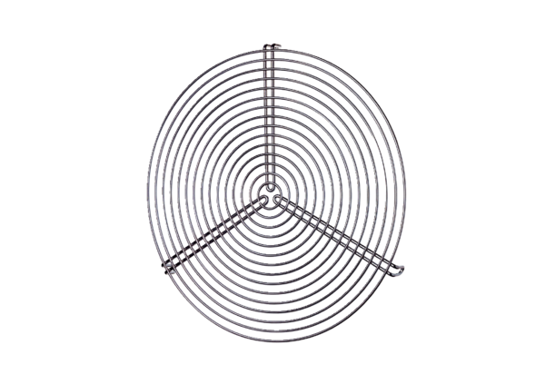Kratka ochronna SGR 16Opakowanie jednostkowe: 1 sztukaAsortyment: C
Numer artykułu: 0150.0125Producent: MAICO

